江海大
机械仿真综合平台
使用说明书
作者：左平成
Version 1.0
2025年3月

目录
目录 2
产品概述 3
功能模块介绍 4
2.1 四连杆可调整模型 4
2.2 摆动导杆机构（速度合成） 5
2.3 机械臂仿真平台 6
2.4 曲柄连杆仿真模型 8
使用指南 9
3.1 系统要求 9
3.2 操作步骤 9

产品概述
江海大机械仿真综合教学平台是一款专为机械工程专业设计的三维运动学仿真教学软件。本平台集成了多种经典机械机构的仿真模型，通过直观的可视化界面，帮助学生深入理解机械原理、运动学分析和机构设计等核心知识。
平台采用先进的Web技术构建，无需安装任何插件，只需使用现代浏览器即可访问。界面设计简洁直观，支持实时参数调节和动态仿真演示，是机械工程教学的理想辅助工具。
平台主要特点：
特点 | 说明
可视化仿真 | 三维动态演示，直观展示机构运动过程
参数可调 | 支持实时调节机构参数，观察不同配置下的运动特性
Web技术 | 无需安装，浏览器即可访问
模块化设计 | 四个独立仿真模块，灵活选择
表1：平台主要特点

功能模块介绍
平台包含四个核心仿真模块，涵盖机械原理课程中的经典机构类型。每个模块都提供独立的仿真环境，支持参数调节和实时演示。
平台主界面如图1所示：
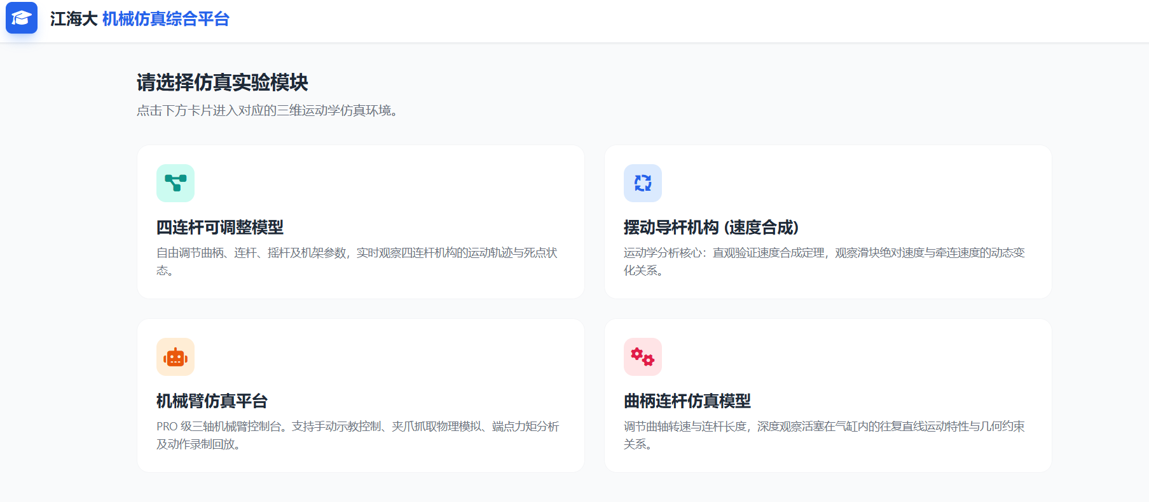
图1：江海大机械仿真综合平台主界面

2.1 四连杆可调整模型
四连杆可调整模型模块允许用户自由调节曲柄、连杆、摇杆及机架参数，实时观察四连杆机构的运动轨迹与死点状态。该模块适用于以下教学场景：
- 机构类型判别：通过参数调节，观察曲柄摇杆、双曲柄、双摇杆等不同类型机构的运动特性
- 死点分析：直观展示机构运动过程中的死点位置
- 运动轨迹：实时显示各杆件端点的运动轨迹曲线
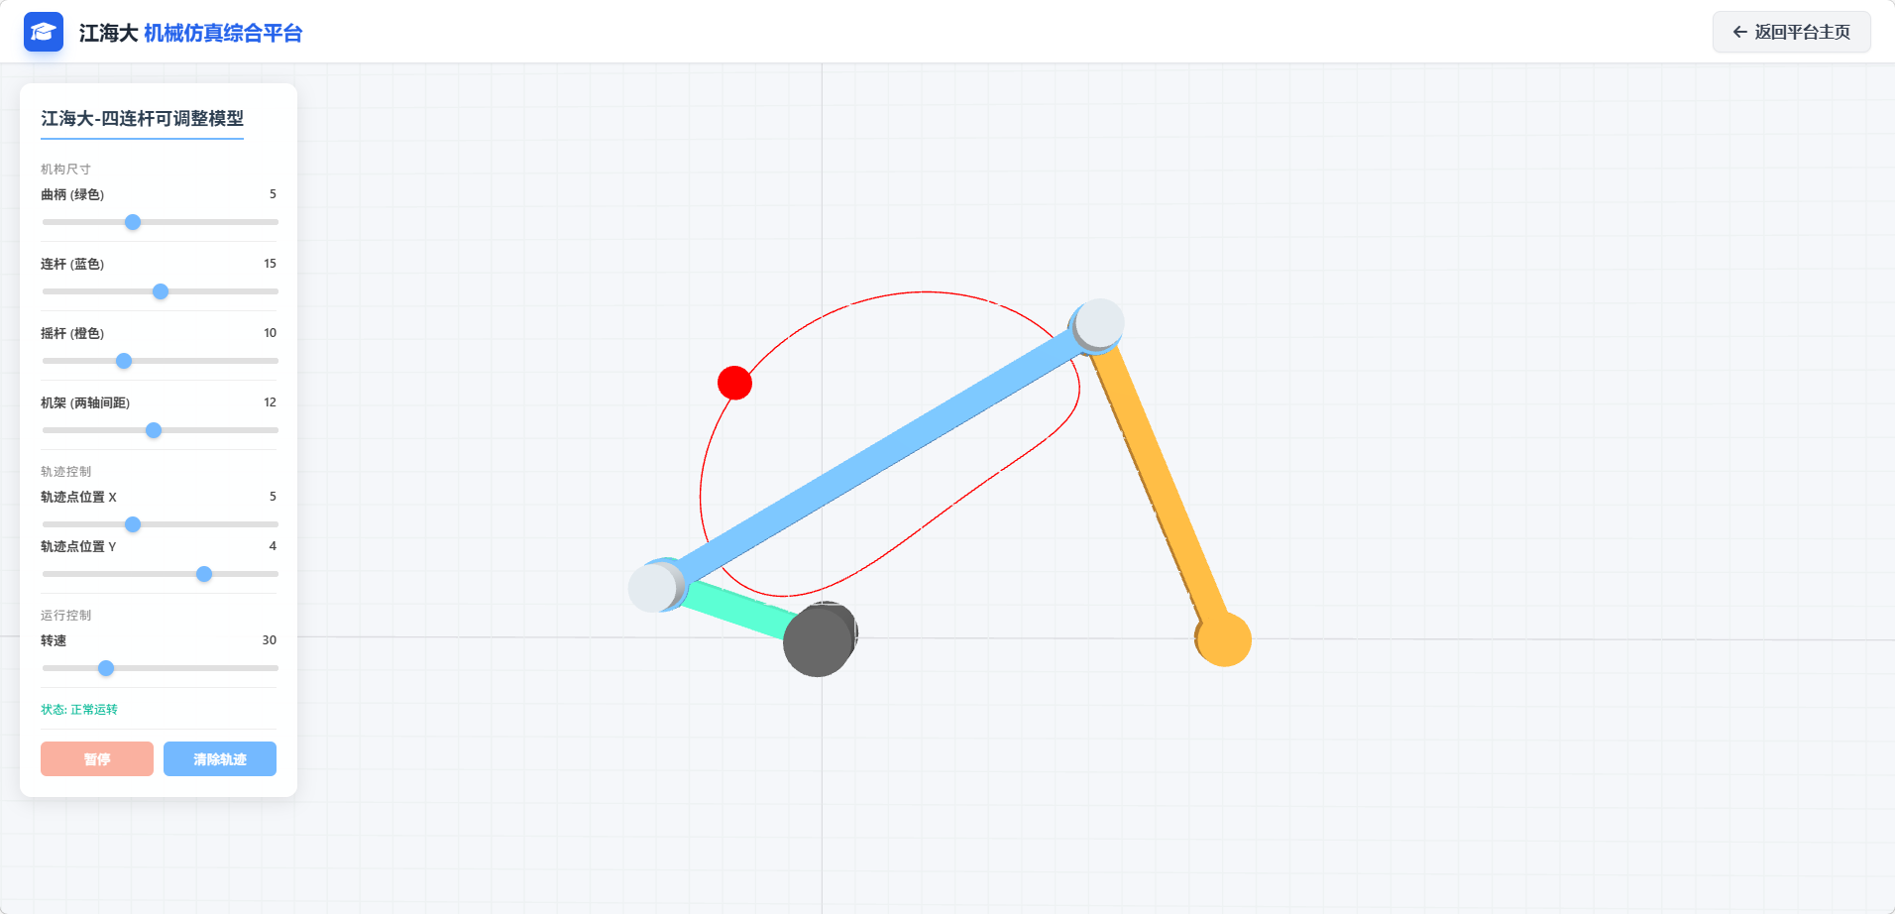

2.2 摆动导杆机构（速度合成）
摆动导杆机构模块是运动学分析的核心教学工具。该模块直观验证速度合成定理，帮助用户观察滑块绝对速度与牵连速度的动态变化关系。
主要功能包括：
• 速度矢量可视化：实时显示绝对速度、牵连速度和相对速度矢量
• 速度合成验证：动态演示速度平行四边形法则
• 参数调节：支持导杆长度、滑块位置等参数调节
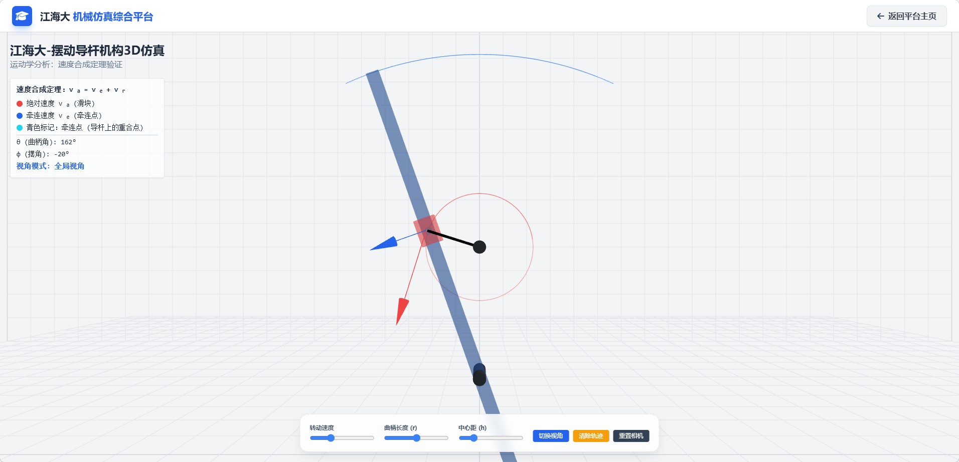

2.3 机械臂仿真平台
机械臂仿真平台是PRO级三轴机械臂控制台，支持手动示教控制、夹爪抓取物理模拟、端点力矩分析及动作录制回放。
功能 | 描述
手动示教 | 通过界面控制机械臂各关节运动
夹爪模拟 | 物理引擎模拟夹爪抓取过程
力矩分析 | 实时计算并显示端点力矩
动作录制 | 记录并回放机械臂运动轨迹
表2：机械臂仿真平台功能列表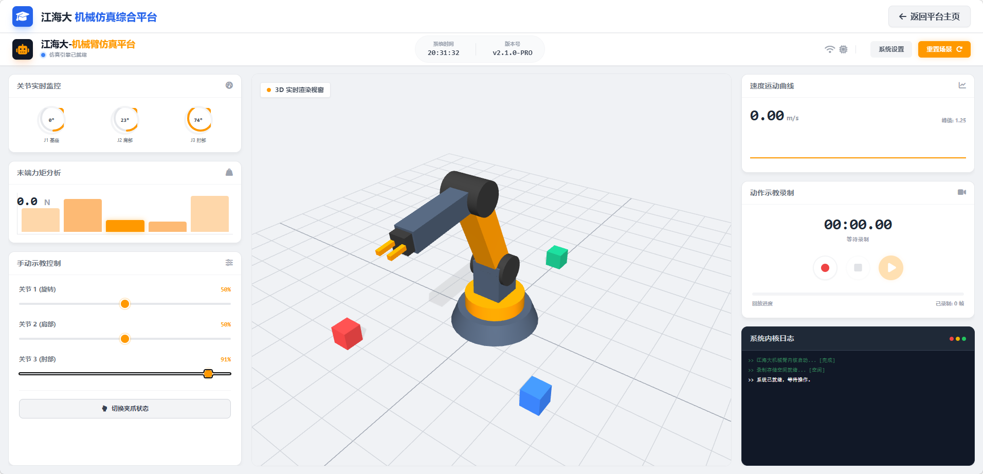

2.4 曲柄连杆仿真模型
曲柄连杆仿真模型模块模拟内燃机核心机构的工作原理。用户可以调节曲轴转速与连杆长度，深度观察活塞在气缸内的往复直线运动特性与几何约束关系。
该模块的教学价值：
• 往复运动分析：直观展示旋转运动转换为直线运动的过程
• 行程计算：根据曲柄半径计算活塞行程
• 运动规律：分析活塞的速度和加速度变化规律.
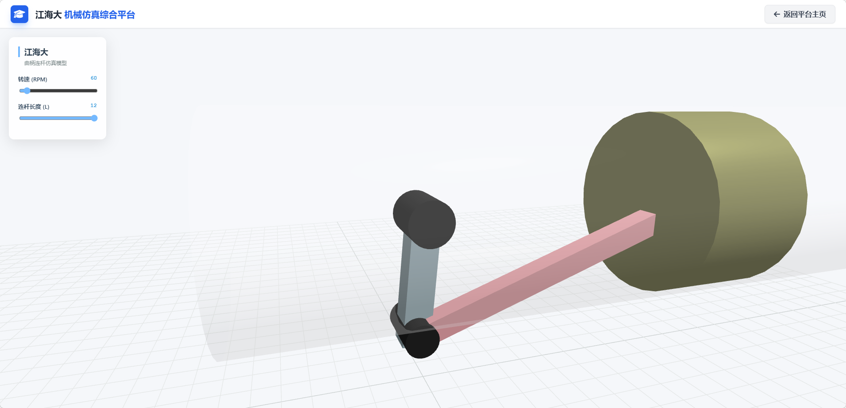

使用指南

3.1 系统要求
为确保平台正常运行，请确保您的设备满足以下要求：
项目 | 要求
浏览器 | Chrome 90+ / Firefox 88+ / Edge 90+ / Safari 14+
分辨率 | 建议 1280x720 或更高
网络 | 需要互联网连接加载资源
硬件 | 支持WebGL的显卡
表3：系统要求

3.2 操作步骤
使用本平台进行仿真实验的基本步骤如下：
- 启动平台：在浏览器中打开平台主页
- 选择模块：点击主界面上的功能模块卡片，进入对应的仿真环境
- 调节参数：根据实验需求，调节相应的机构参数
- 观察仿真：观察机构的运动过程，分析运动特性
- 返回主页：点击“返回平台主页”按钮，返回主界面选择其他模块
注意：每个仿真模块都是独立的HTML页面，平台通过iframe技术实现无缝切换，确保用户体验流畅。

